Gdzie jest Wally?

## 1 kwietnia 2018

Google lubuje się w przemycaniu różnorakich easter eggów w swoich produktach. Ostatnio, z okazji światowego dnia Super Mario, w nawigacji Google Maps byliśmy prowadzeni przez Mariana zasiadającego za kierownicą gokartu.

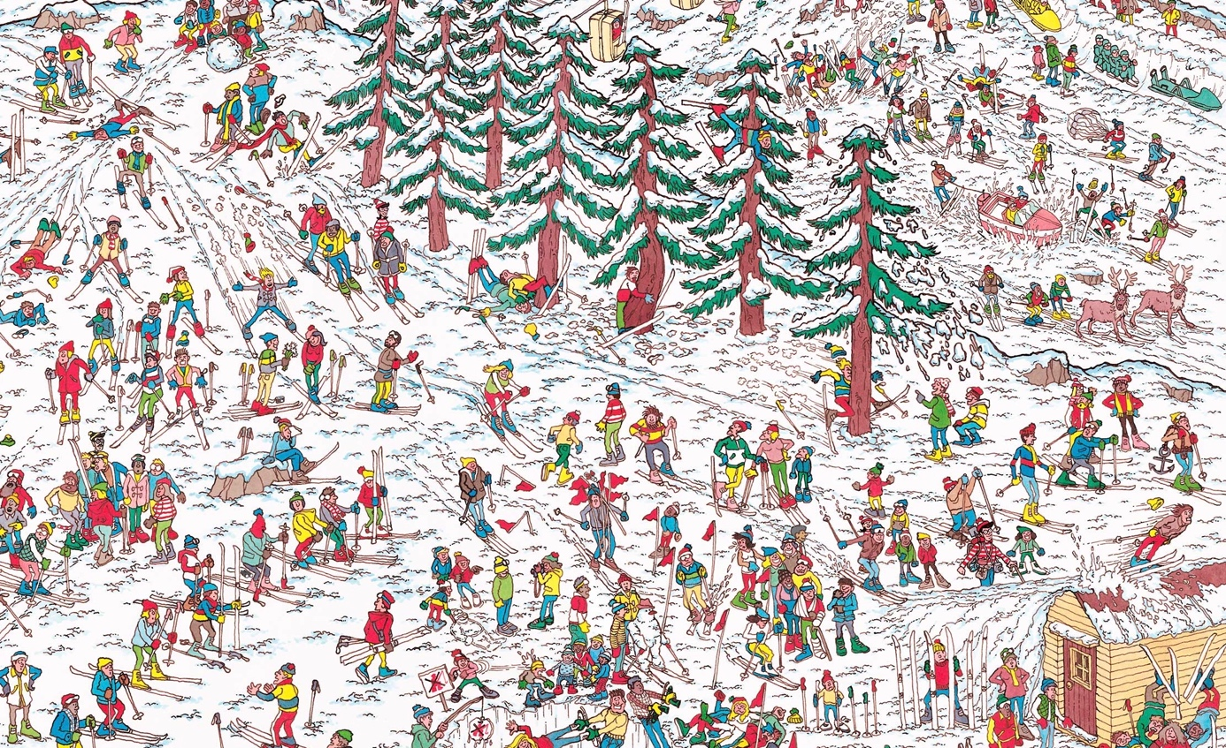

Dziś, w ramach wielkanocno-primaaprilisowego kalendarzowego combo gigant z Mountain View zaszył w swoich mapach Wally'ego znanego z publikowanych od 30 lat łamigłówek "Gdzie jest Wally?"

Po uruchomieniu aplikacji Mapy na urządzeniu mobilnym, bądź też na komputerze w przeglądarce (i potwierdzeniu chęci udziału w zabawie), Wally pojawi się w wybranym miejscu na świecie. Po kliknięciu na jego portrecie, naszym oczom ukaże się obrazek, jaki niejeden z nas rozwiązywał w dzieciństwie.

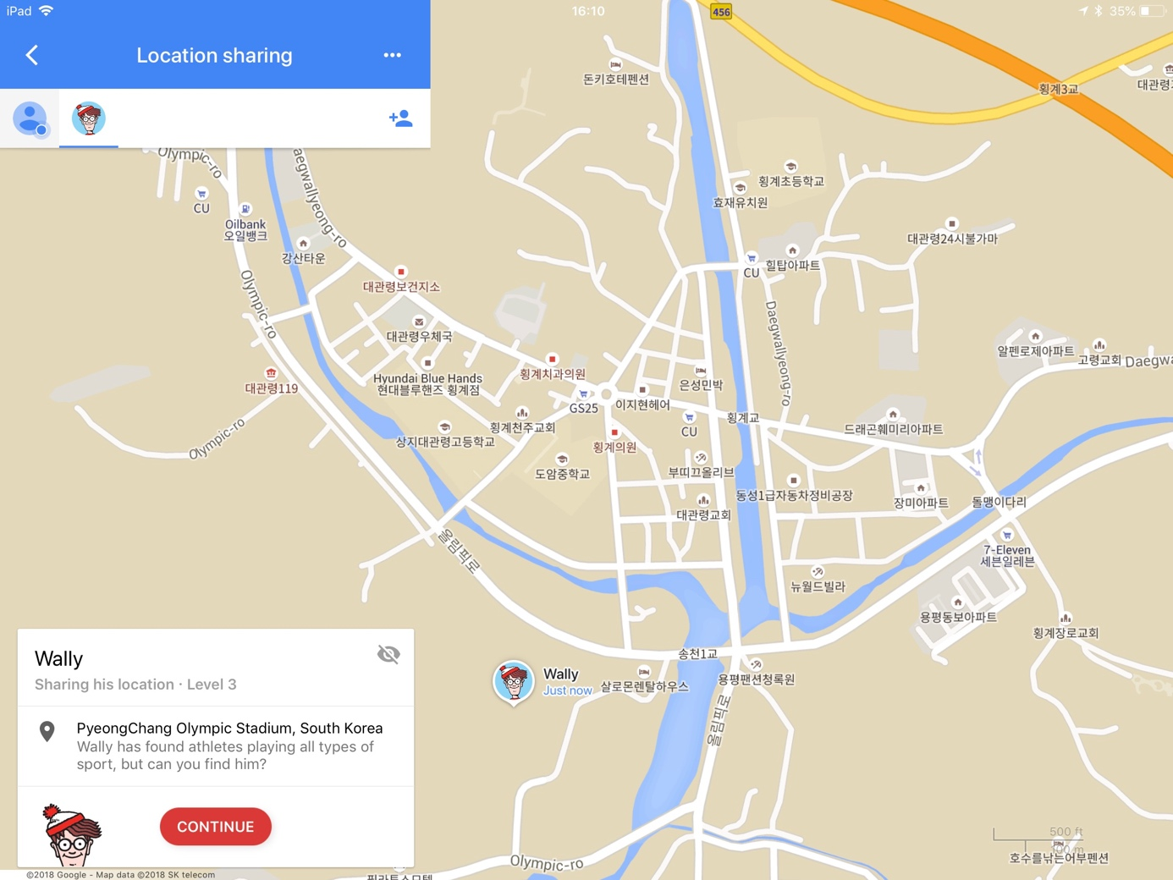

Po odnalezieniu Wally'ego odblokujemy kolejny poziom, czyli następne miejsce na mapie, gdzie ukrył się główny bohater. Możemy jednak kontynuować zabawę na starym rysunku, aby wskazać inne postacie z serii: Wendę, Białobrodego Czarodzieja, Lewusa oraz psa Szczeka.

Wydarzenie dostępne będzie przez cały tydzień, a Wally'ego wraz z przyjaciółmi będziemy mogli poszukać:

* na nartach w chilijskich Andach
* na plaży w australijskim Surfer's Paradise
* na stadionie olimpijskim w południowokoreańskim Pjongczangu
* podczas fiesta Tomatina w hiszpańskim Buñol
* na czerwonym dywanie w Hollywood
* w Centrum Kosmicznym im. JFK na Florydzie